Практическая работа №1
Приемы обращения с лабораторным оборудованием
Цель работы: Познакомиться с устройством лабораторного оборудования и отработать приёмы обращения с ним.
Оборудование: Штатив, спиртовка, лабораторная посуда.
Ход работы
1. Инструктаж по технике безопасности при работе в химической лаборатории (изучите статью в учебнике).
2. Лабораторное оборудование
1). Устройство лабораторного штатива:
- изучите строение и использование лабораторного штатива (рисунок и статья в учебнике);
- нарисуйте в тетради штатив, обозначить его составные части;
- изучите правило закрепления стеклянной посуды в лабораторном штативе. Помните, что стекло – очень хрупкий материал. Его легко разбить.
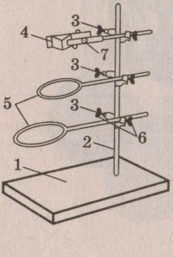 | - Чугунная подставка  - Стержень  - Муфта  - Лапка  - Кольцо
2).Приёмы работы со спиртовкой:
неправильные действия с нагревательными приборами могут привести к пожару!
- изучите строение и использование спиртовки (рисунок и статья в учебнике);
- нарисуйте в тетради спиртовку, обозначить её составные части;
- запишите в тетради правила работы со спиртовкой;
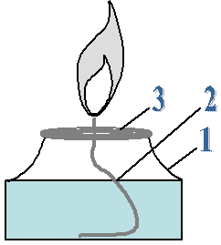 | 1.Сосуд  2.Фитиль  3.Металлическая трубка с диском  4.Колпачок | Правила работы со спиртовкой  1.Снять колпачок  2.Проверить плотно ли прилегает диск к отверстию сосуда  3. Зажечь спиртовку горящей спичкой.  Запрещается передавать соседу зажжённую спиртовку и зажигать одну спиртовку от другой горящей спиртовки, во избежание пожара!  4. Погасить спиртовку, накрыв пламя колпачком.
3).Строение пламени
- изучите строение пламени (рисунок и статья в учебнике);
- рассмотрите пламя спиртовки, выделите три зоны: нижняя часть пламени – тёмная и самая холодная, средняя часть пламени – яркая, верхняя часть пламени – менее яркая, но с наиболее высокой температурой.
- внесите на короткое время в пламя лучинку так, чтобы она проходила через нижнюю часть пламени и по характеру обугливания определите, какая часть пламени имеет наибольшую температуру.
Рекомендуется нагревать вещества в верхней части пламени.
4). Посуда
- изучите строение и использование химической посуды (рисунки и статья в учебнике);
- запишите в тетради правила смешивания растворов в пробирке, переливания жидкостей из одного сосуда в другой и нагревания пробирки с жидкостью при работе в химической лаборатории.
Правила фильтрования:
- приготовить фильтровальную бумагу;
- вложить в воронку и смочить водой;
- жидкость для фильтрования наливать на фильтр по стеклянной палочке тонкой струйкой, направляя её на стенку воронки;
Через фильтр пройдёт прозрачный фильтрат, а на фильтре задержится осадок.
3. Оформите отчёт о работе
4. Приведите в порядок своё рабочее место.

